未解决 已解决
- 搜索：
廓形 选择H ，X 查询出所有的廓形为H，X的服装
如果 品类 选择外套
廓形 选择H，X
查询所有的廓形为H，X的外套
查询：同一行之间的属性为或的关系，不同行之间的属性为与的关系。
6、
6、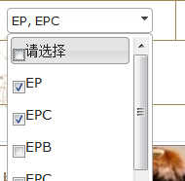去掉复选框
7、重置
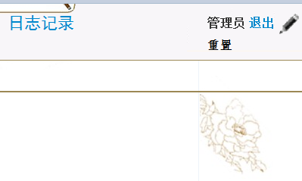
12
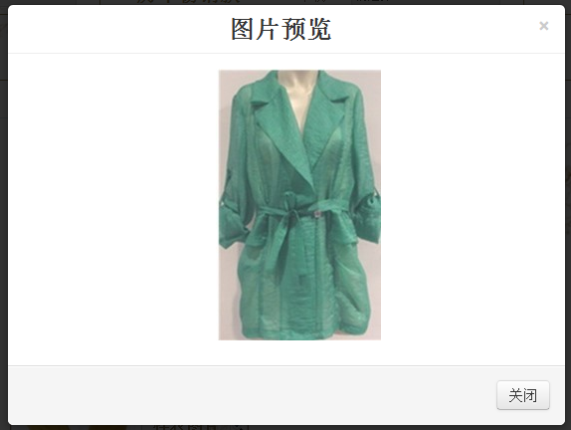
565*440
把照片的预览的大小固定下来
13、增加要增加正面反面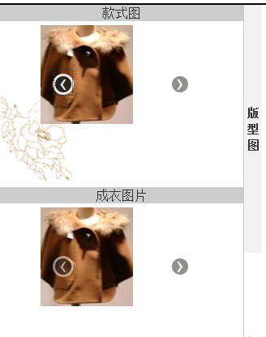跑偏了

8尽量每个对话款都有EP的标志
3、
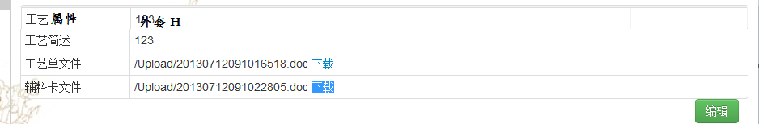
用户管理里面增加部门的提示没有做
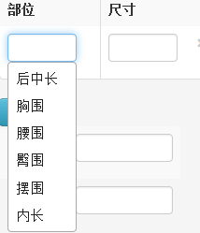

如果没有owner就会报错
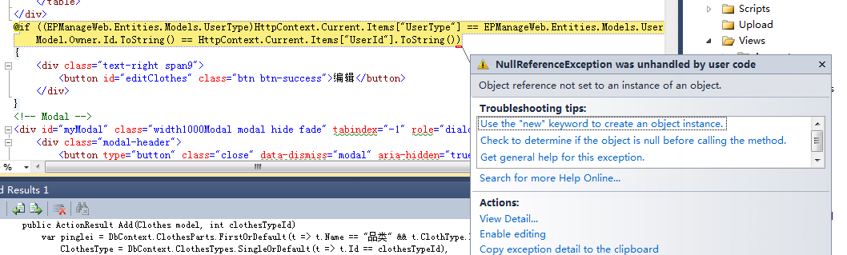

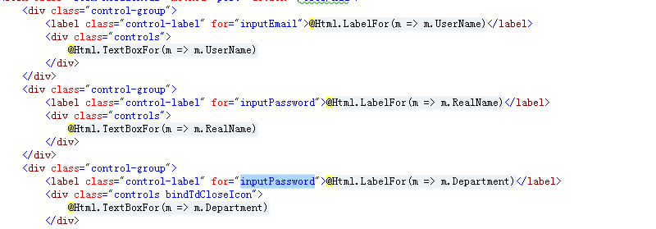为什么都是inputPassword

9去掉毛衫 在上衣的品类里面增加毛衫
10 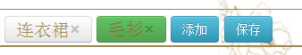保存后颜色跟连衣裙一样。
11
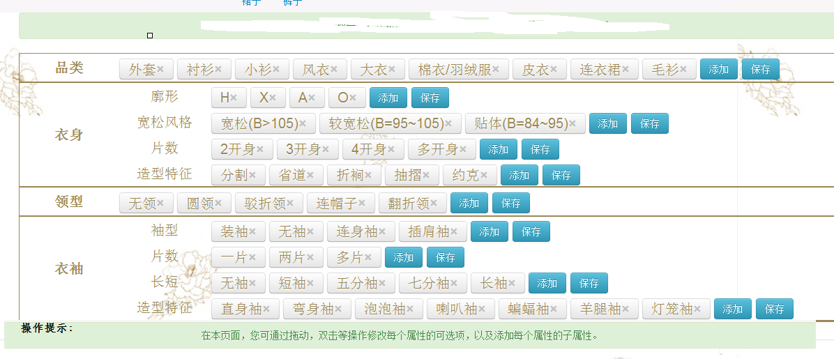
放到下面
- 删除
取消bug
- 增加
多增加bug
- 使用统计
时间区间的bug
- 用户管理
admin
使用admin创建user，user密码
创建产生的user，可以对自己添加的款式图进行修改。对其他的人用户创建的款式图无法修改，但是可以查看。
创建的user 自己可以修改密码
去掉注册
user
注册用户为user，可以查看和下载款式图。
增加 用户管理 和密码修改两个界面

点击使用统计 和 日志记录
